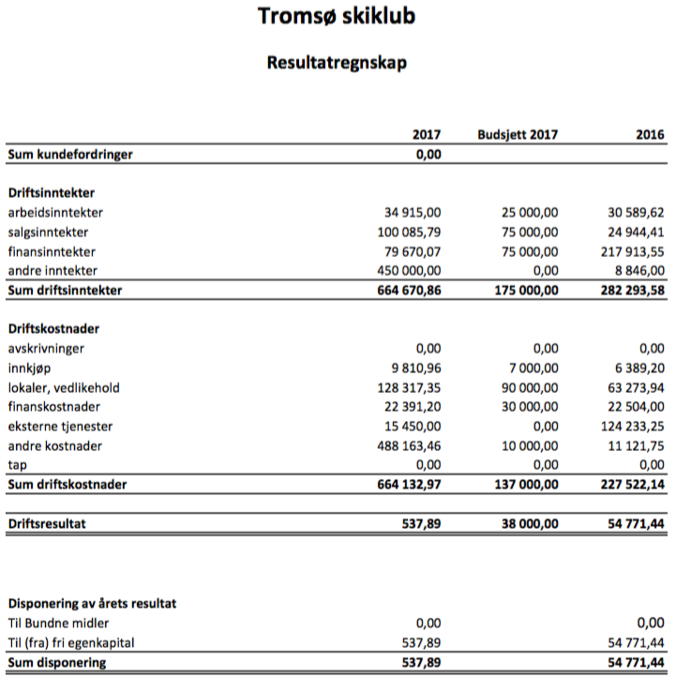

1)

2)

3)

4)
5)

6)

Noter til Resultatregnskap 2017.

- Salgsinntekter er noe høyere enn stipulert, pga 27.000,- i etterfakturert antenneleie fra 2016.
- Andre inntekter. Tilskudd på 300.000,- fra Tromsø Kommune. 150.000,- fra SNN-stiftelsen.
- Lokaler, vedlikehold er noe større enn budsjett, pga. renovering av klubbhus og reparasjon av heisvaier.
- Eksterne tjenester utgjør tapt arbeidsfortjeneste for arbeidere fra Consto, som tok seg fri for å assistere ved støpning.
- Av andre kostnader utgjør 481.625,- utgifter til renovering av rekruttanlegget.
- Årets budsjett viser et overskudd på 537,89.

